單元8 無法打入程式迴路的改寫
實習項目
一、試分析下圖的階梯圖,並改寫為可轉換程式的階梯圖。
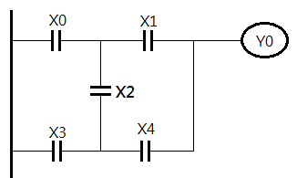

解: Y0=(X0‧X2 + X3)‧X4 + (X3‧X2 + X0)‧X1 , 改寫為可轉換程式的階梯圖如下:
指令列表:

二、試分析下圖的階梯圖,並改寫為可轉換程式的階梯圖。
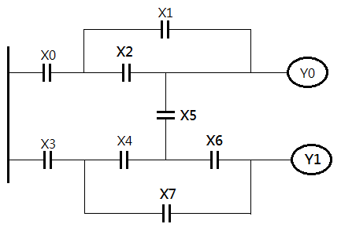
解: Y0= [( X1+X2)‧X0] + [(X6‧X7 + X4)‧X3‧X5] , 改寫為可轉換程式的階梯圖如下:
Y1= [(X4‧X6 + X7)‧X3 ] + [( X1+X2)‧X0‧X5‧(X4‧X7 + X6)]

指令列表

